 | Công ty Truyền thông FPT  2B Vạn Bảo – Ba Đình – Hà Nội  Tel: (+84) 04 7601060 Fax: (+84) 04 8223111

Website quản lí tiệm bánh Ngọt
KẾ HOẠCH KIỂM THỬ

Ngày | 06/07/2020
Phiên bản | 1.0
Tình trạng | Đang chờ duyệt

NHẬT KÝ THAY ĐỔI
Ngày | Phiên bản | Mô tả | Người viết
01/08/2020 | 1.0 | Tài liệu kế hoạch kiểm thử (Tài liệu mẫu) | Châu Vủ Bằng

MỤC LỤC
1 Giới thiệu 4
1.1 Mục đích 4
1.2 Tổng quan dự án 4
1.3 Phạm vi 4
1.4 Tài liệu Dự án 4
2 Yêu cầu kiểm thử 5
3 Chiến lược kiểm thử 5
3.1 Các loại kiểm thử 5
3.2 Công cụ kiểm thử 5
4 Nguồn lực 6
4.1 Nhân sự 6
4.2 Hệ thống 6
5 Thời gian kiểm thử 7
6 Thông tin & Tài liệu Kết quả 8
6.1 Ghi chú kiểm thử (Test Logs) 8
6.2 Tổng hợp báo cáo lỗi 8

KẾ HOẠCH KIỂM THỬ

Giới thiệu

Mục đích
Tài liệu kế hoạch kiểm thử được dùng để:
- Xác định những thông tin dự án và các phần dự án cần được kiểm thử
- Liệt kê những yêu cầu kiểm thử (Test Requirements)
- Nêu ra những phương pháp, chiến lược kiểm thử nên sử dụng
- Xác định nguồn lực cần và tính công
- Liệt kê những kết quả, tài liệu có được sau khi thực hiện kiểm thử

Tổng quan dự án
Hiện tại nhóm ba đang thực hiện trang web quản lí bánh ngọt và đang trong quá trình phát triển trang web để giúp cửa hàng bánh có thể kiểm soát mọi thông tin về tiệm bánh báo gồm sản phẩm và các cử hàng chi nhánh và được thực hiện trên nền tảng php và jsp . Những chức năng nhóm đang phát triển là quản lí tài khoản (Đăng nhập, đăng kí và đổi mật khẩu), Đánh giá sản phẩm của khách hàng , quản lí sản phẩm(Thêm ,sửa ,xóa sản phẩm) và quản lí các cửa hàng chi nhánh(Thêm và xóa cửa hàng)

Phạm vi
[Mô tả các công đọan của việc kiểm thử và các lọai kiểm thử sẽ được chỉ ra trong kế hoạch này]
Hiện tại nhóm đang trong quá trình phát triển trang web và đang được kiểm thử bằng phương test Junit lần 1 và test NG lần hai để có thể đưa vào sử dụng

[Cung cấp danh sách mô tả ngắn gọn dự án, đặc tính, chức năng sẽ / sẽ không kiểm thử]
Dự án của nhóm đảm nhiệm là trang web quản lí cửa hàng bánh và quản lí sản phẩm tại các cửa hàng và các chức năng không kiểm thử là trang đăng nhập và trang chủ ngoài ra còn có load sản phẩm và cửa hàng cũng như đánh giá .

Tài liệu Dự án
Danh sách các tài liệu đã có của dự án (có thể thêm/bớt các lọai tài liệu cho phù hợp)
Tài liệu  (ngày / phiên bản) | Đã có / được tạo | Đã nhận được | Người tạo / Nguồn | Ghi chú
Tài liệu mô tả yêu cầu  Requirements Specification | - Có  □ Chưa | - Có  □ Chưa | Châu Vủ bằng
Tài liệu mô tả chức năng  Functional Specification | - Có  □ Chưa | - Có  □ Chưa | Phạm Huỳnh Trung Hiếu
Tài liệu kế hoạch dự án | - Có  □ Chưa | - Có  □ Chưa | Nguyễn Chí Thuần
Tài liệu phân tích thiết kế | - Có  □ Chưa | - Có  □ Chưa | Võ Hà Nhật DI
Tài liệu hướng dẫn sử dụng | □ Có  - Chưa | □ Có  Chưa |  | Trong quá trình phất triển và chưa hoàn thành

Yêu cầu kiểm thử
Danh sách dưới đây sẽ chỉ ra những hạng mục (yêu cầu chức năng, yêu cầu hệ thống, yêu cầu ngòai chức năng, ..) cần phải kiểm thử.
[Mô tả những hạng mục kiểm thử]
Những hạng mục kiểm thử gồm :
+ Form cửa hàng test thêm , xóa cửa hàng
+Form sản phẩm test thêm , sửa , xóa sản phẩm
+Form đánh giá test thêm đáng giá

Chiến lược kiểm thử
Qua nhiều ngày hoàn thiện sản phẩm nhóm đã đi vào kiểm thử và có hai cách đó là test Junit và test NG và nhóm đã quyết định dùng phương pháp test NG cho sản phẩm hoàn chỉnh và test NG có thể dễ sử dụng và nhiều chức năng hơn test Junit rất nhiều
Tiêu chuẩn để kiêm thử là phải thực hiện được tất cả các chức năng đã được lập trình và không xuất hiện lỗi , phần mềm phải chạy tốt 100%

Các loại kiểm thử
Bảng các lọai kiểm thử có thể tiến hành và phục vụ cho các mục đích khác nhau thông qua các giai đọan của dự án, bao gồm units, intergrated units, application and system.

Giai đọan | Unit Test | Test NG
Giai đoạn 1 | Giai đoạn này chúng ta cần kiểm thử load của form để đảm bảo không lỗi | Giai đoạn này chúng ta test cách thức liên kết giữa các form của web để đảm bảo không lỗi
Giai đọan 2 | Giai đoạn này chúng ta kiểm thử các chức năng cửa các form bao gồm thêm sửa xóa và load sản phẩm | Giai đoạn này chúng ta kiểm thử các form trên web có chạy đúng như yêu cầu chưa và các chức năng thực hiện được không
Giai đọan 3 | Giai đoạn này chúng ta kiểm thử toàn bộ sản phẩm để bảo đảm sản phẩm hoạt động tốt 100% để có thể đưa vào sử dụng | Giai đoạn này chúng ta kiểm thử các form trên web để đảm bảo sản phẩm hoạt động đúng yêu cầu 100% để đưa vào sử dụng

Công cụ kiểm thử
Các công cụ sau sẽ được dùng cho dự án

 | Công cụ | Nhà sản xuất/ Tự phát triển | Phiên bản
Quản lý họat động kiểm thử | NetBeans IDE | Sun Microsystems | 8.2
Kiểm soát lỗi | NetBeans IDE | Sun Microsystems | 8.2
Kiểm thử chức năng | NetBeans IDE | Sun Microsystems | 8.2
Kiểm thử hoạt động | NetBeans IDE | Sun Microsystems | 8.2
Quản lý dự án | NetBeans IDE | Sun Microsystems | 8.2
Các công cụ quản trị CSDL | SQL Server Management Studio | Microsoft | 8.2

Nguồn lực
Phần này chỉ ra nguồn lực cho dự án [TÊN DỰ ÁN], bao gồm cả trách nhiệm/nghĩa vụ, kiến thức và kỹ năng yêu cầu.

Nhân sự

Nhân sự | Số lượng tối thiểu nên có  (full-time) | Ghi chú
Quản lý kiểm thử  (Test Manager )  Test Project Manager  Bangcvpc | Full-time | Quản lý họat động kiểm thử  Nhiệm vụ:  - Hướng dẫn kỹ thuật  - Sử dụng và quản lý nguồn lực  - Báo cáo quản lý
Nhân viên kiểm thử  Divhn | Full-time | Thực hiện việc kiểm thử  Nhiệm vụ:  - Tiến hành kiểm thử  - Viết các ghi chú kết quả kiểm thử (Test Logs)  - Viết tài liệu báo cáo kiểm thử
Quản trị hệ thống  Thuannc  Hieuph | Full-time | Đảm bảo môi trường hệ thống để kiểm thử  Nhiệm vụ:  - Phối hợp kiểm tra hệ thống môi trường (máy chủ,..)  - Cài đặt các ứng dụng cần thiết để kiểm thử hệ thống  - Báo cáo tình trạng hệ thống

Hệ thống

Tài nguyên hệ thống
Tài nguyên | Tên / Kiểu (lọai)
Máy chủ CSDL (Database Server) | SQL Server Management Studio
—Tên máy chủ | Windows , OS
—Tên CSDL | QLBanhNgot
Các thông tin cấu hình khác | Ram > 4Gb
Máy kiểm thử | Asus
—Những cấu hình cụ thể cần thiết | Ram>8Gb , CPU > 1GHz

Thời gian kiểm thử
.
Nhiệm vụ | Ngày bắt đầu | Ngày kết thúc
Kế họach | 06/07/2020 | 12/08/2020
Thực hiện kiểm thử | 16/07/2020 | 10/08/2020
Đánh giá kết quả kiểm thử | 26/07/2020 | 11/08/2020

Thông tin & Tài liệu Kết quả

Ghi chú kiểm thử (Test Logs)
[Liệt kê các tài liệu ghi nhận các lỗi trong quá trình tiến hành kiểm thử]
Testcase : https://docs.google.com/spreadsheets/d/1Po9EUQzrDTD-frpHIiKeR7-zS6he9TMF/edit#gid=1783988502
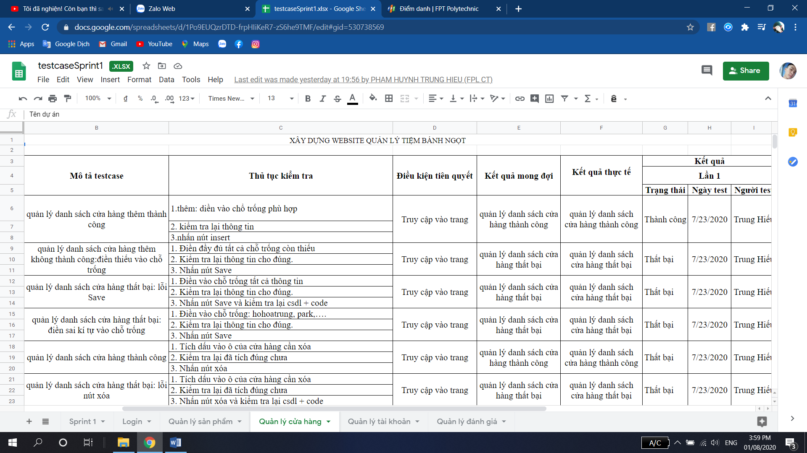

Tổng hợp báo cáo lỗi
[Chỉ ra phương pháp, công cụ để kiểm tra, giám sát và tình trạng của các lỗi]
Do chủ yếu lỗi là do sai code hoạc server không nhận nên chúng ta tập trung vào việc sửa code hoàn chỉnh va thực hiện chỉnh server cho phù hợp của trang web.Chúng ta sử dụng NetBeans để kiểm tra các lỗi và khắc phục chúng để đảm bảo ứng dụng hoạt động tốt.

